HISTORIA Y GEOGRAFÍA 1° BÁSICO CLASE N° 2
Profesora: Jessica Godoy Escobar. Correo: jgodoy@colegiodelreal.cl
Fecha: Semana 2 al 6 de agosto de 2021. Tiempo estimado. 90 minutos.

Objetivo OA 9

Ubicarnos en el espacio. Conociendo el plano.
El plano es una representación mirada desde lo alto y de forma plana como su nombre lo menciona. Se utilizan con ayuda de símbolos para poder ubicar cosas, espacios, piezas, en otros casos lugares, cuando utilizamos planos de una ciudad por ejemplo la simbología es distinta, cada plano se adapta a la información que va a entregar.

Ejemplos de planos con sus simbologías.

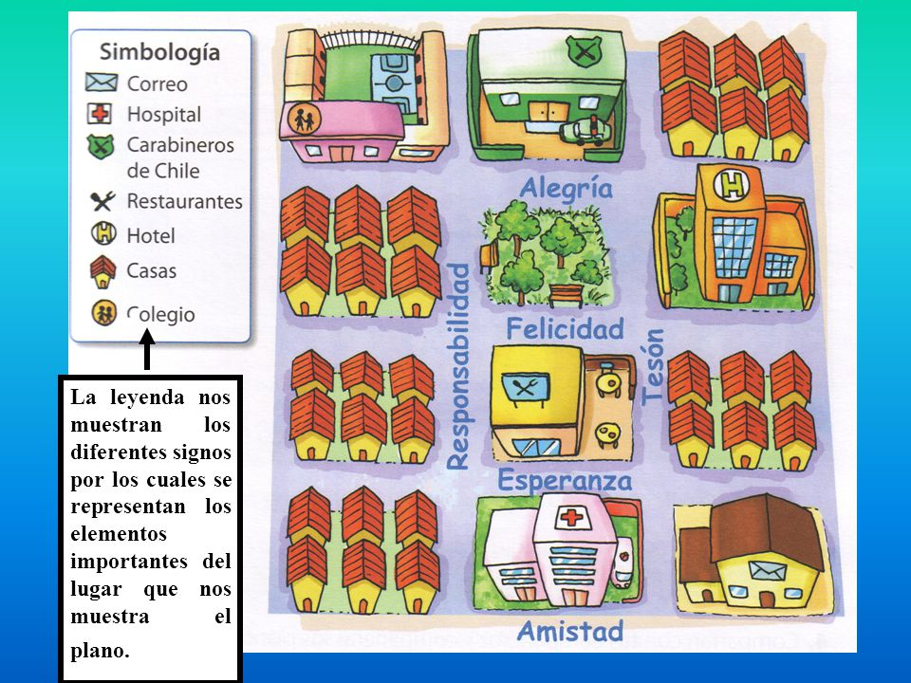

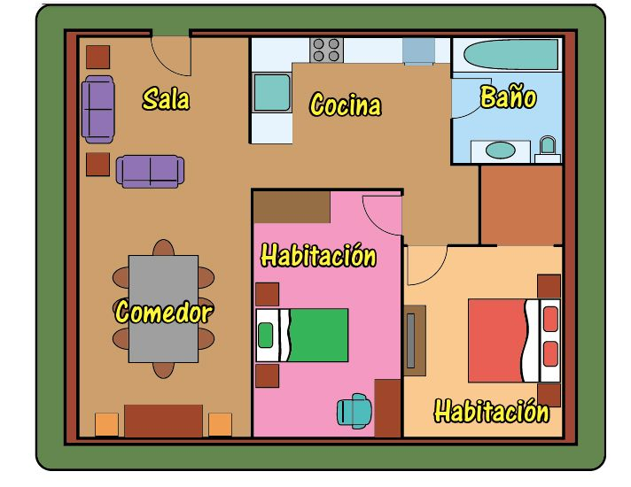

Importante recordar los puntos cardinales para ubicarse con más precisión.

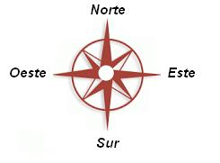
Practiquemos:
Responde las siguientes preguntas de acuerdo al plano de la habitación de José.

